1. Скачиваем Jenkins для Windows (.msi файл)
2. Доходим до пункта «Logon type» и выбираем первый вариант: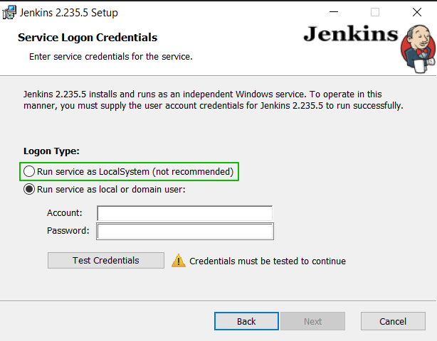
3. Может начать ругаться на Java. Надо зайти в «Переменные среды» и создать переменную «JAVA_HOME» с прописанным путём к JDK:

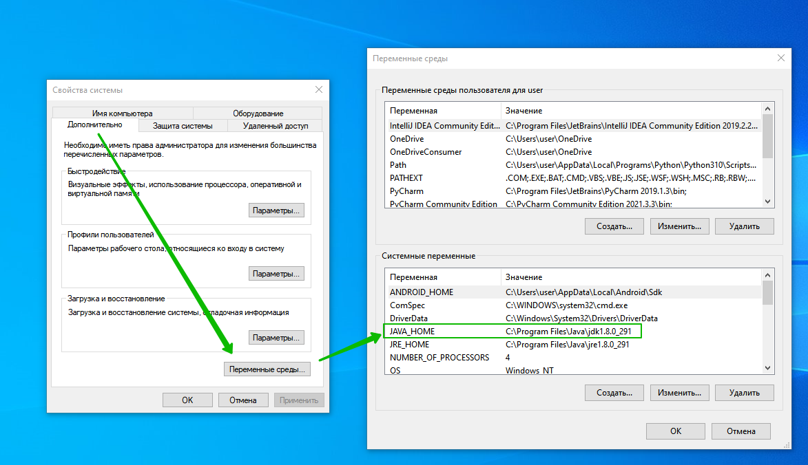

1. После установки в браузере вбиваем «localhost:8080» (8080 - дефолтный порт, на котором работает Jenkins) и видим это окно:

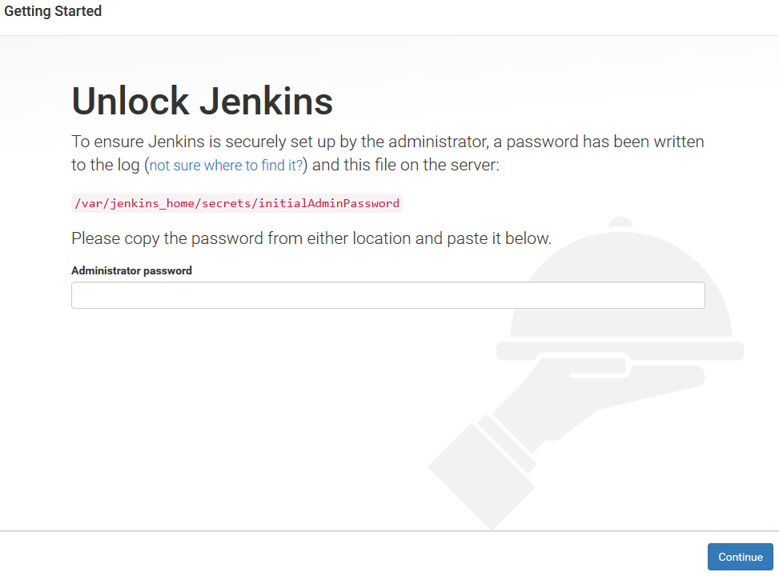

Пароль можно найти по пути: C:\ProgramData\Jenkins\.jenkins\secrets

Если вдруг путь окажется неправильным, то надо смотреть файл **«jenkins.err.log»** в корневой папке Jenkins. Там должен быть написан путь с ключом

**Готово!**